Отчёт по лабораторной работе №16
Программный RAID
Амина Аджигалиева
Содержание

1 Цель работы
Освоить работу с RAID-массивами при помощи утилиты mdadm.

2 Ход выполнения работы

2.1 Подготовка и проверка дисков
Сначала были получены права администратора с помощью команды su -.
Затем выполнена проверка доступных в системе дисков. На скриншоте отображаются устройства /dev/sdb, /dev/sdd, /dev/sdf, подготовленные для использования в RAID.
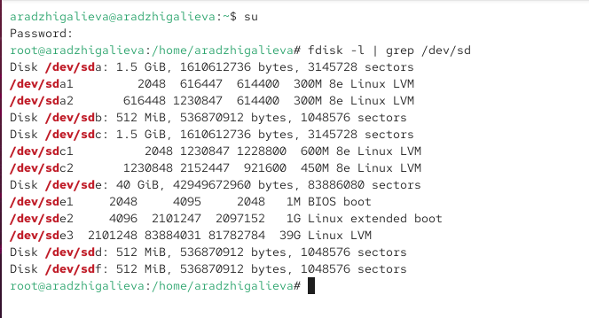
Рис. 1: Проверка доступных дисков
Для каждого из добавленных дисков был создан новый раздел.
После этого был определён тип созданных разделов. Все они имели значение 83 — Linux.
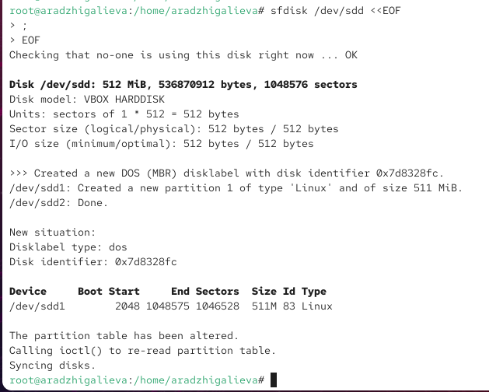
Рис. 2: Создание разделов и просмотр их параметров
Был изучен список доступных типов разделов, относящихся к RAID.
Затем тип каждого созданного раздела был изменён на fd — Linux raid autodetect.
Проверка состояния дисков показала, что все разделы корректно получили новый тип.
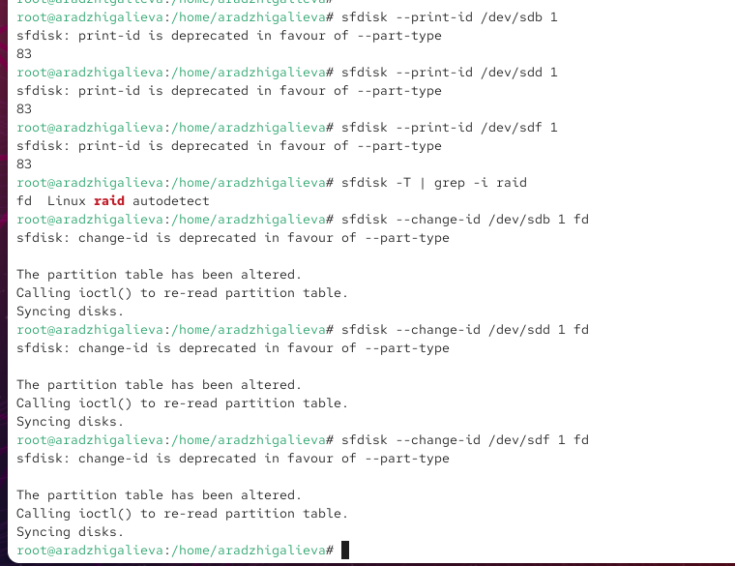
Рис. 3: Изменение типа разделов на RAID
Просмотр итогового состояния:
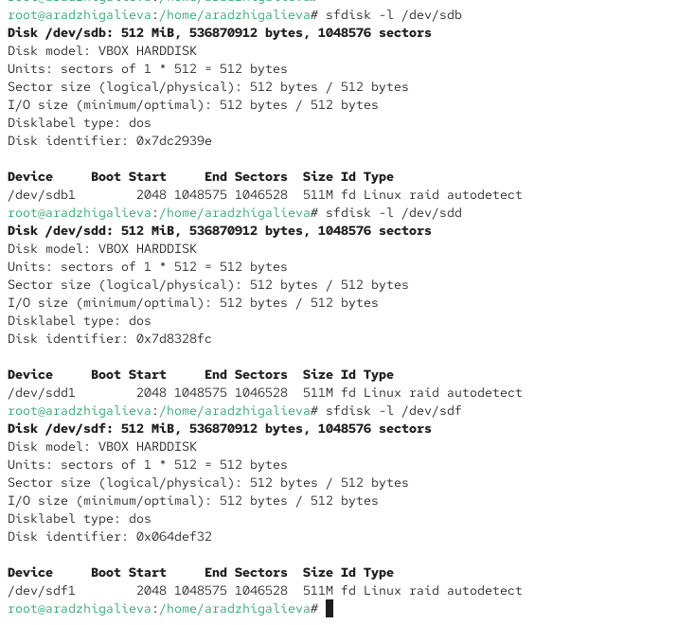
Рис. 4: Состояние дисков после изменения типа

2.2 Создание RAID-массива уровня 1
После подготовки разделов был создан массив RAID 1 на устройствах /dev/sdb1 и /dev/sdd1.
Затем было выполнено подробное изучение состояния массива:
он успешно собран, оба устройства работают синхронно, сбойных элементов нет.
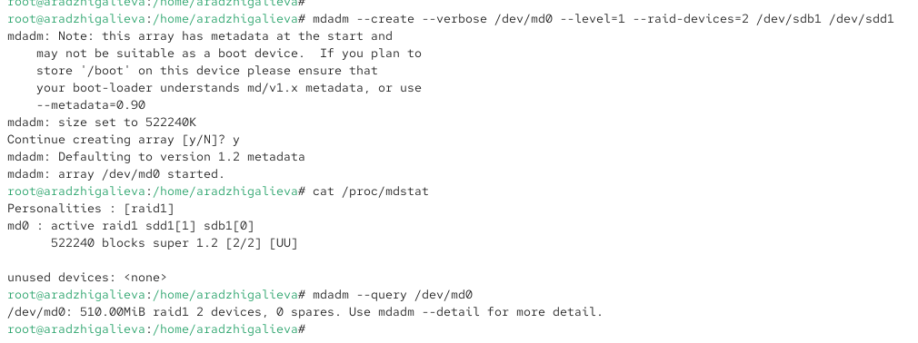
Рис. 5: Создание RAID и проверка состояния
Детальная информация подтверждает работоспособность массива.
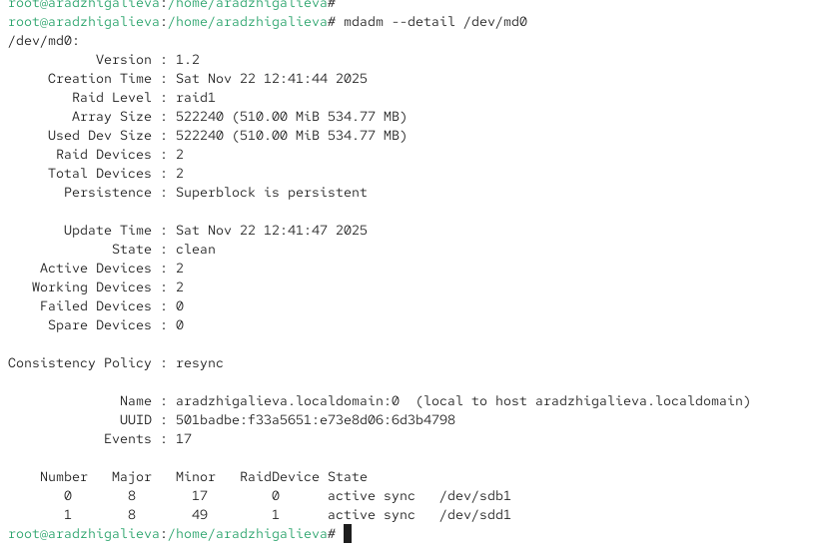
Рис. 6: Детальный вывод mdadm
На RAID-массиве была создана файловая система ext4.
Затем был создан каталог для монтирования и RAID подключён к системе.
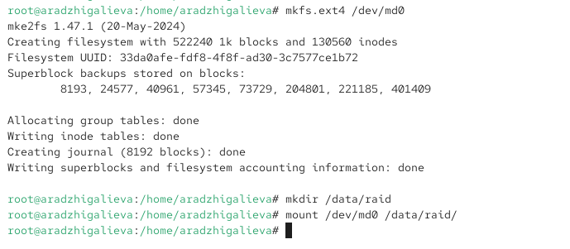
Рис. 7: Создание ФС и монтирование
В файл /etc/fstab была добавлена строка, обеспечивающая автоматическое монтирование массива при запуске системы.
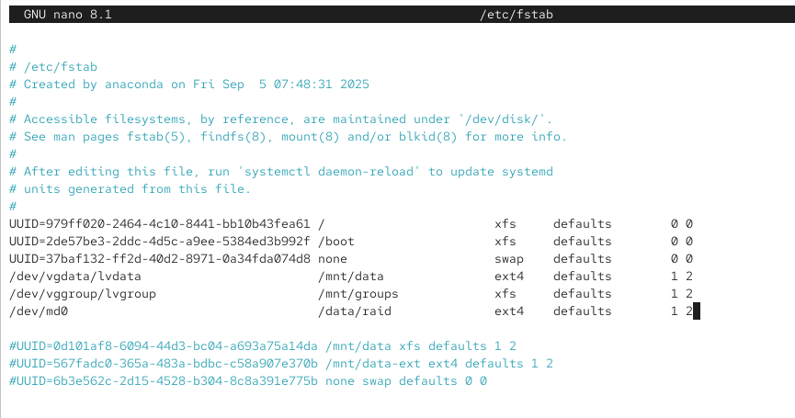
Рис. 8: Конфигурация fstab
Для имитации сбоя один из дисков массива был переведён в состояние «faulty» и удалён.
После этого в массив был добавлен новый диск /dev/sdf1.
Состояние RAID после восстановления вновь отображает два активных устройства.
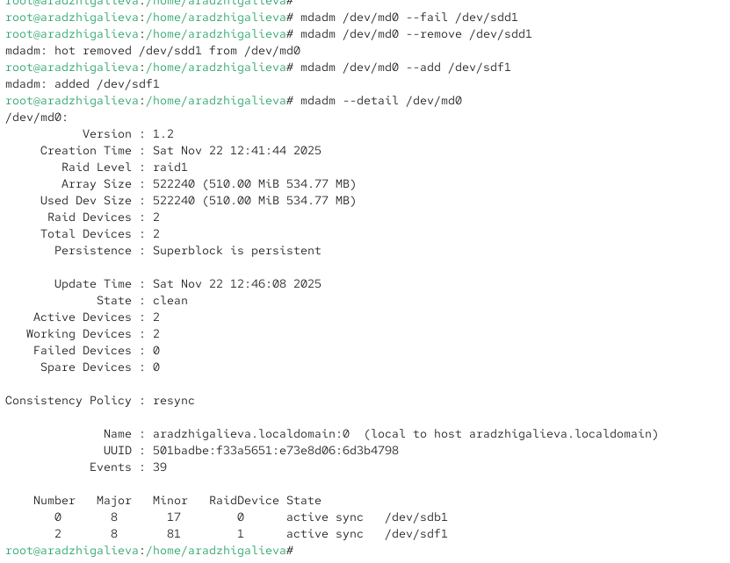
Рис. 9: Состояние массива после замены диска
Работа завершена удалением RAID-массива, остановкой устройства и очисткой суперблоков всех использованных разделов.
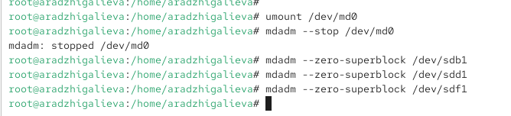
Рис. 10: Удаление массива и очистка суперблоков

2.3 Создание RAID-массива с горячим резервом
Сначала был создан массив RAID 1 из двух дисков /dev/sdb1 и /dev/sdd1.
Процесс инициализации завершился успешно, массив был активирован.
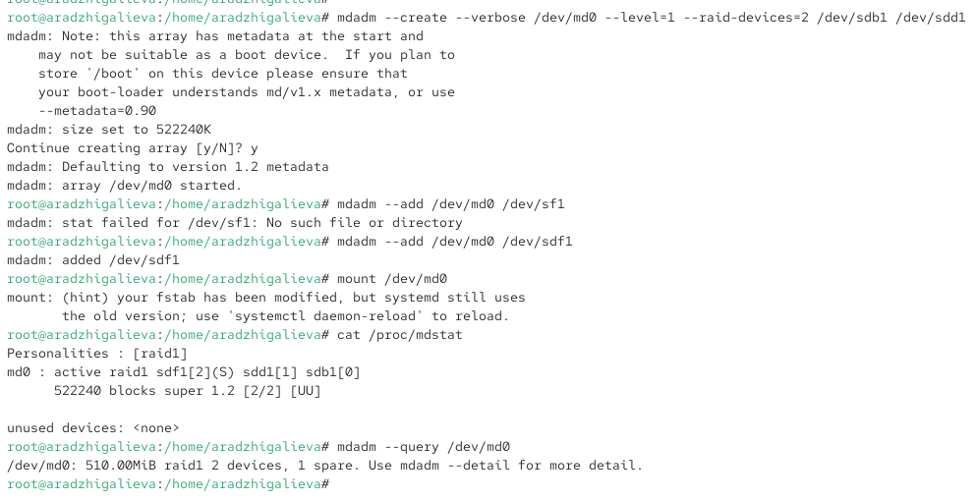
Рис. 11: Создание RAID 1
После создания массива к нему был добавлен третий диск /dev/sdf1, который был определён как горячий резерв.
Состояние массива показывает два активных устройства и одно — в статусе spare.
Была выполнена проверка с использованием команды mdadm --detail.
Вывод подтверждает:
- Активные устройства: 2
- Рабочие устройства: 3
- Диск /dev/sdf1 работает как hotspare
- Состояние массива: clean
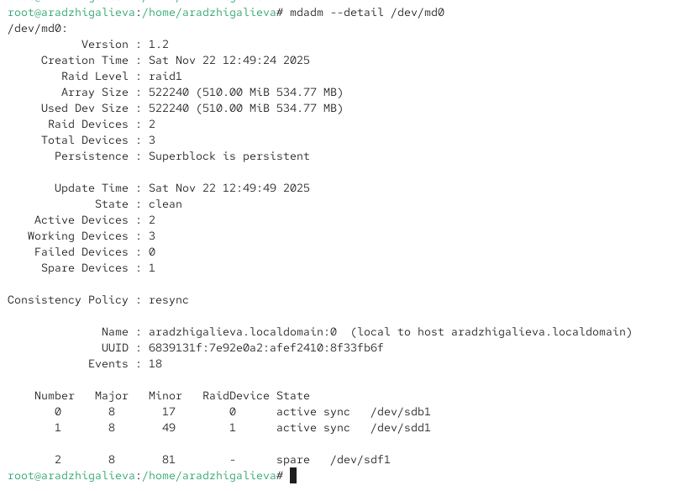
Рис. 12: Состояние массива RAID 1 с hotspare
Для проверки корректной работы hotspare был сымитирован сбой устройства /dev/sdd1.
RAID автоматически активировал резервный диск и начал перестроение массива.
В выводе видно:
- /dev/sdd1 получил статус faulty
- /dev/sdf1 автоматически занял место в массиве
- Активных устройств по-прежнему два
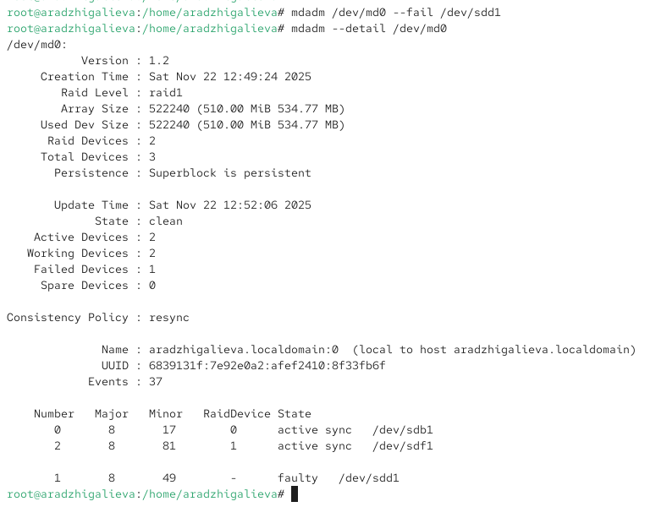
Рис. 13: Сбой диска в RAID и автозамена hotspare
После завершения эксперимента массив был размонтирован, остановлен и очищены суперблоки всех устройств.
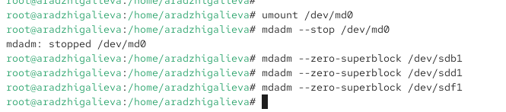
Рис. 14: Удаление массива и очистка суперблоков

2.4 Преобразование массива RAID 1 в RAID 5
На следующем этапе снова был создан RAID 1 на устройствах /dev/sdb1 и /dev/sdd1.
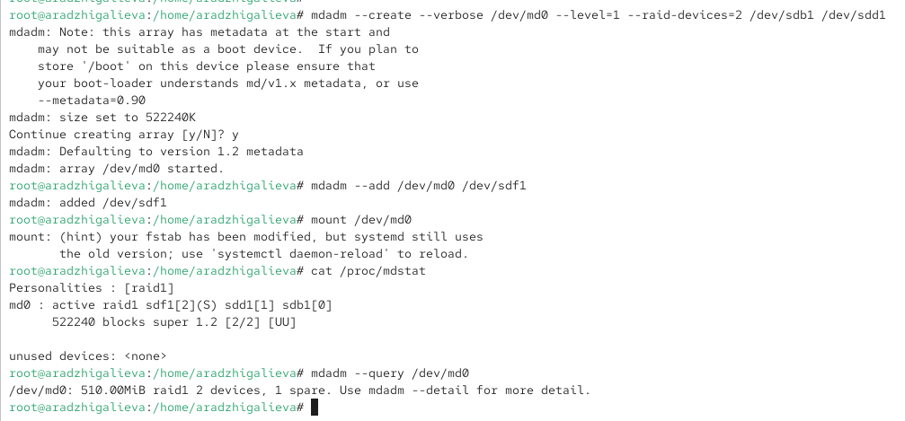
Рис. 15: Создание RAID1
В массив был добавлен третий диск /dev/sdf1, который вошёл в состав массива как hotspare.
Проверка показывает:
- 3 устройства в работе
- 2 активных
- 1 spare
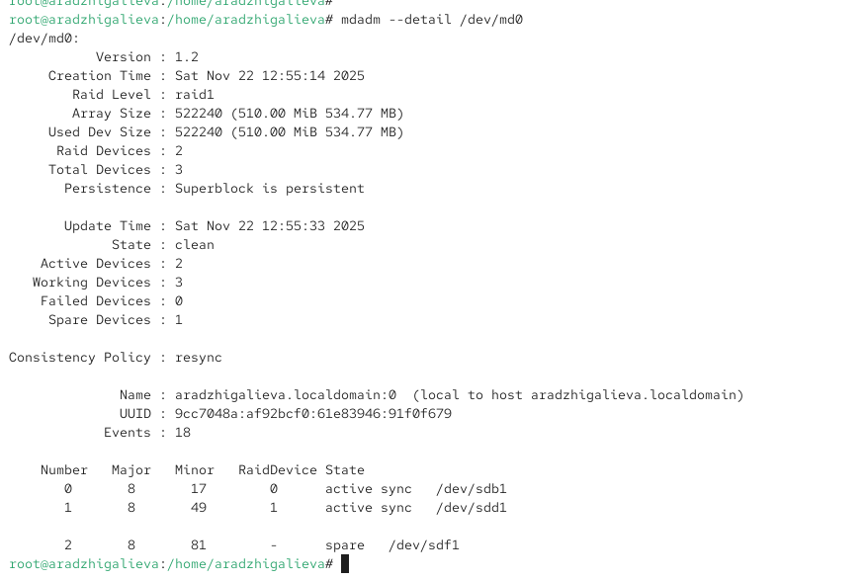
Рис. 16: Добавление третьего диска
Тип массива был изменён, и RAID начал перестройку в RAID 5.
После изменения уровня отображается новая конфигурация:
- RAID Level: raid5
- Активные устройства: 2
- Рабочие устройства: 3
- Spare: 1
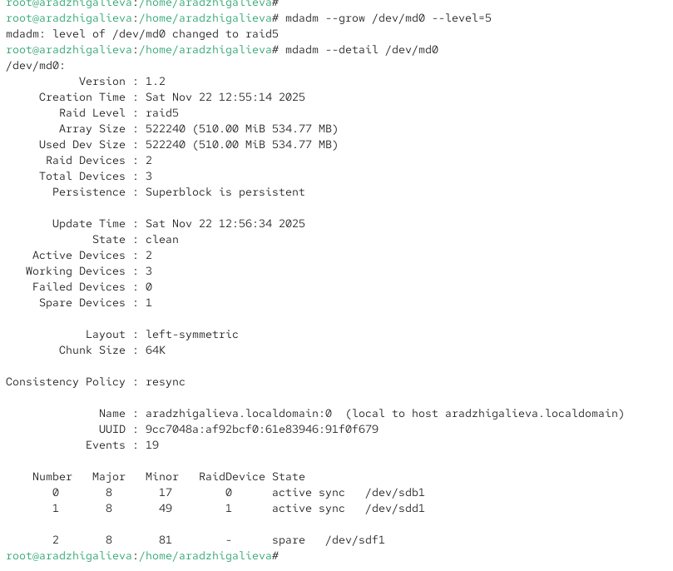
Рис. 17: Изменение уровня массива на RAID 5
После расширения массива до трёх устройств все три диска стали активными.
Новая конфигурация:
- Активные устройства: 3
- Используемая ёмкость увеличилась вдвое
- Spare-устройств нет
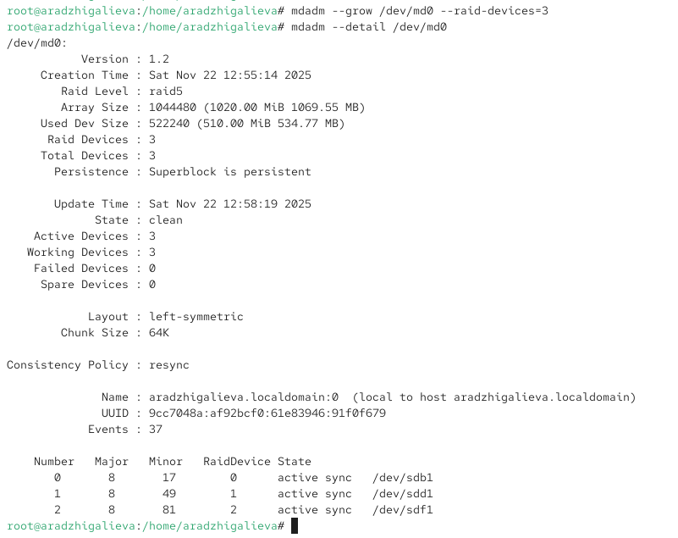
Рис. 18: Расширение RAID 5 до трёх дисков
По завершении работы массив был размонтирован, остановлен и суперблоки всех устройств очищены.
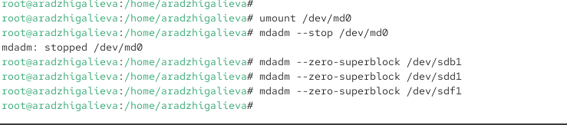
Рис. 19: Очистка суперблоков

3 Контрольные вопросы
- Приведите определение RAID. RAID (Redundant Array of Independent Disks) — это технология объединения нескольких физических дисков в единый логический массив с целью повышения производительности, отказоустойчивости или обоих параметров одновременно.
- Какие типы RAID-массивов существуют на сегодняшний день? Наиболее распространённые уровни RAID: RAID 0, RAID 1, RAID 5, RAID 6, RAID 10, RAID 50, RAID 60, а также модификации: RAID 1E, RAID 5E, RAID 5EE, Nested RAID (RAID 01, 100 и др.).
- Охарактеризуйте RAID 0, RAID 1, RAID 5, RAID 6.
  - RAID 0 (Striping) Данные распределяются по дискам блоками. Отказоустойчивость отсутствует: выход любого диска приводит к потере данных. Применяется для задач, где важна скорость: видеомонтаж, временные хранилища.
  - RAID 1 (Mirroring) Каждая запись дублируется на два или более дисков. Обеспечивает высокую отказоустойчивость, но требует вдвое больше места. Используется для критичных данных: системные разделы, серверы баз данных.
  - RAID 5 (Striping + Parity) Данные и контрольные суммы (parity) распределяются по всем дискам. При выходе одного диска массив продолжает работу за счёт восстановления данных по контрольным суммам. Эффективен в сочетании скорости и надёжности, подходит для серверов файлов и приложений.
  - RAID 6 (Dual Parity) Использует два блока контрольных сумм на каждый набор данных. Выдерживает отказ сразу двух дисков, но имеет более низкую производительность записи, чем RAID 5. Применяется для больших хранилищ, где важна максимальная надёжность.

4 Заключение
В ходе выполнения работы я изучила принципы создания и управления программными RAID-массивами в Linux. Были сформированы массивы RAID 1 и RAID 5, добавлены резервные устройства, проведена симуляция сбоя дисков и восстановление массива. Я научилась создавать файловые системы на RAID, подключать их к системе и выполнять корректное удаление массива с очисткой метаданных.

